动态对话记忆管理项目提案
Milestone 2 · Vision and Scope & Feature Roadmap
队名：在阴雨天游泳 Team ID：3 日期：2026-10-06
成员：莫远序、黎志丽、卓新烨、田亦洁

1 问题与项目愿景
跨会话助手需要记住用户事实，也需要处理事实的变化。LangChain 官方文档讨论 JSON 档案与记忆集合，指出新增、更新与整合需要权衡，过度或不足的抽取会影响后续检索 [1]。Zep 官方示例中，Kendra 因 Adidas 鞋损坏转而喜欢 Puma，系统尝试将旧偏好标为失效并保存新事实 [2]。
本项目聚焦一个可检验的问题：检索到相关历史后，怎样判断它在问题所指的时间和状态下是否仍然有效？我们计划开发基于课程 LoCoMo 数据的 Web 应用，提取带人物、时间和来源的结构化 Memory，保留历史与状态关系，维护 Current State；提问时由 LLM 辅助分析问题，再结合原始问题、关键词、语义和结构化条件找候选，再选择有效证据。用户可以查看原始轮次及状态判断过程。
我们的价值是把记录、检索和状态选择连成可核查的课程系统。宏观方法参考已有实践，效果由后续对照实验检验。

2 使用者与主要功能
主要使用者为项目开发与评测人员，以及检查系统的教师和助教。基本操作为导入对话、构建并浏览记忆、输入问题、核查回答及证据、导出 JSON。一次构建的 Memory 可保存并供多次提问复用。
功能 | 可检查的完成依据
F01 对话导入 | 读取课程指定对话，保留人物、会话、轮次和时间来源
F02 记忆构建 | 重要事实和事件形成结构化 Memory，能够定位原始证据
F03 历史与状态维护 | 保留旧 Memory，记录状态关系，维护 Current State 并保存复用
F04 混合检索 | LLM 辅助提取 Entity/Topic/Time/Keywords，保留原始问题并融合多路候选
F05 有效记忆选择 | 结合问题时间与状态关系选择有效证据，展示冲突与证据不足
F06 回答与 Web 展示 | 展示回答、相关历史、采用证据和状态解析过程
F07 JSON 导出 | 导出可与界面及来源记录对应的结构化 Memory
F08 测试与对照 | 记录课程指标、对照配置和失败案例，支持复现

3 首版范围
首版覆盖上述链路。图谱、多跳、合并压缩、复杂冲突消解与自适应检索为候选扩展，不承诺公众账户、外部搜索或图片理解。M2 确定宏观方法及路线，数据库、接口与 Prompt 留待 M3。

4 总体架构与职责
方案由 Memory Construction、Memory Repository、Query Analysis、Hybrid Retrieval、State Resolution 和 Answer / Evidence 展示构成。记录流程维护可复用的历史，查询流程根据问题选择有效证据。两条流程通过同一记忆仓库衔接。
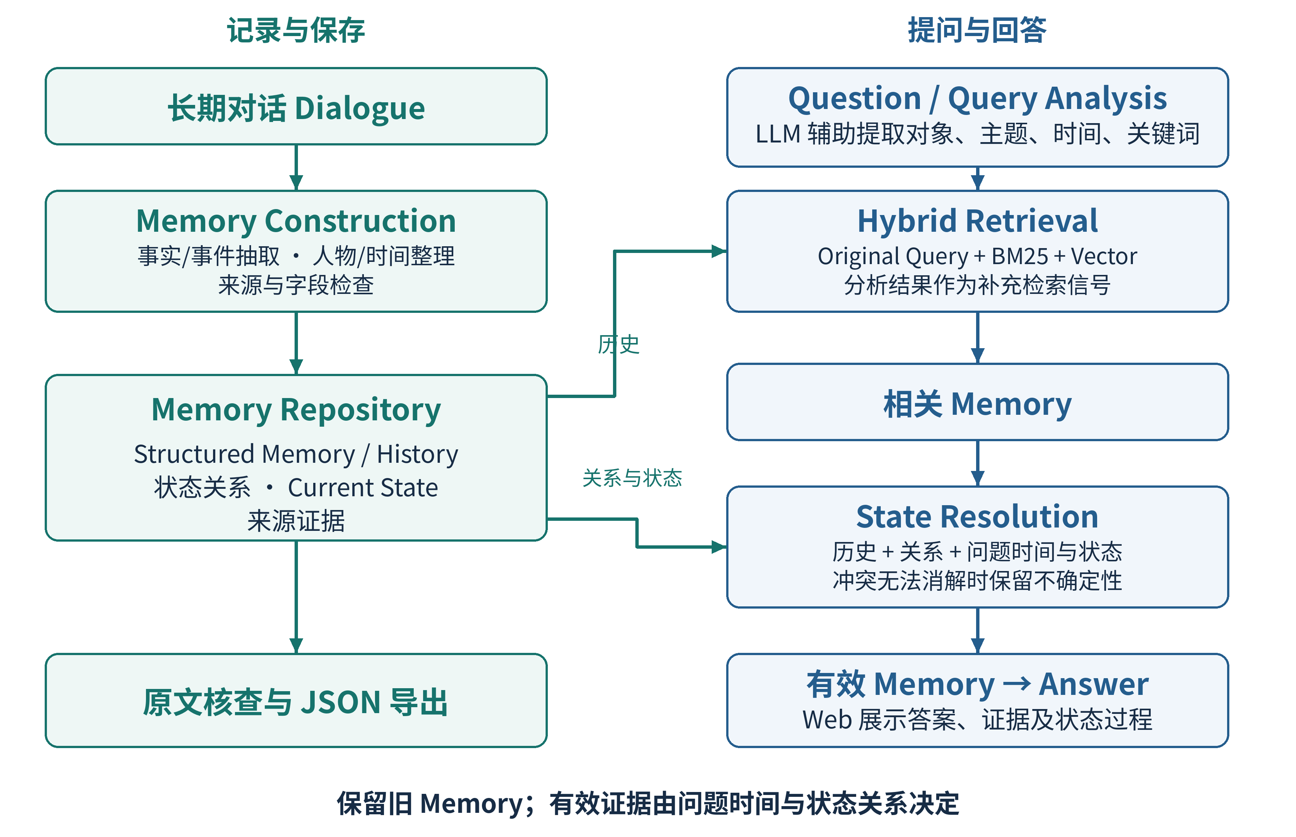
图 1 简化总体架构。箭头表示数据与证据流向，图中各块是宏观职责，不限定内部代码结构。
宏观部分 | 职责与产出
Memory Construction | 抽取事实和事件，整理人物与时间，校验来源，产出结构化 Memory
Memory Repository | 保存历史、来源及关系，维护 Current State，供检索与核查复用
Query Analysis | LLM 辅助提取 Entity/Topic/Time/Keywords；不确定条件留空，保留原始问题
Hybrid Retrieval | 原始问题参与 BM25 与 Vector，分析结果增强检索，合并去重候选
State Resolution | 结合历史、关系及问题时间与状态，选择有效 Memory 或说明不确定性
Answer 与证据展示 | 根据有效证据回答，在 Web 中展示原文、历史及选择过程

Current State 是依据历史及状态关系整理的当前状态摘要，可能包含未消解冲突。它帮助理解当前问题，但不能替代历史记录，也不能成为所有问题的固定答案来源。一次查询的选择不永久覆盖全局历史。
采用大模型辅助抽取与语义理解，规则负责可核查的字段、来源和明确时间。

5 记忆记录与检索流程
记录流程先提取 Memory 并保存来源，再与相关历史比较，维护关系和 Current State。查询流程先由 LLM 辅助分析问题，再检索候选并结合时间与状态关系选证据。原始问题始终参与检索；分析失败时回退到原始问题，推断条件不直接排除候选。
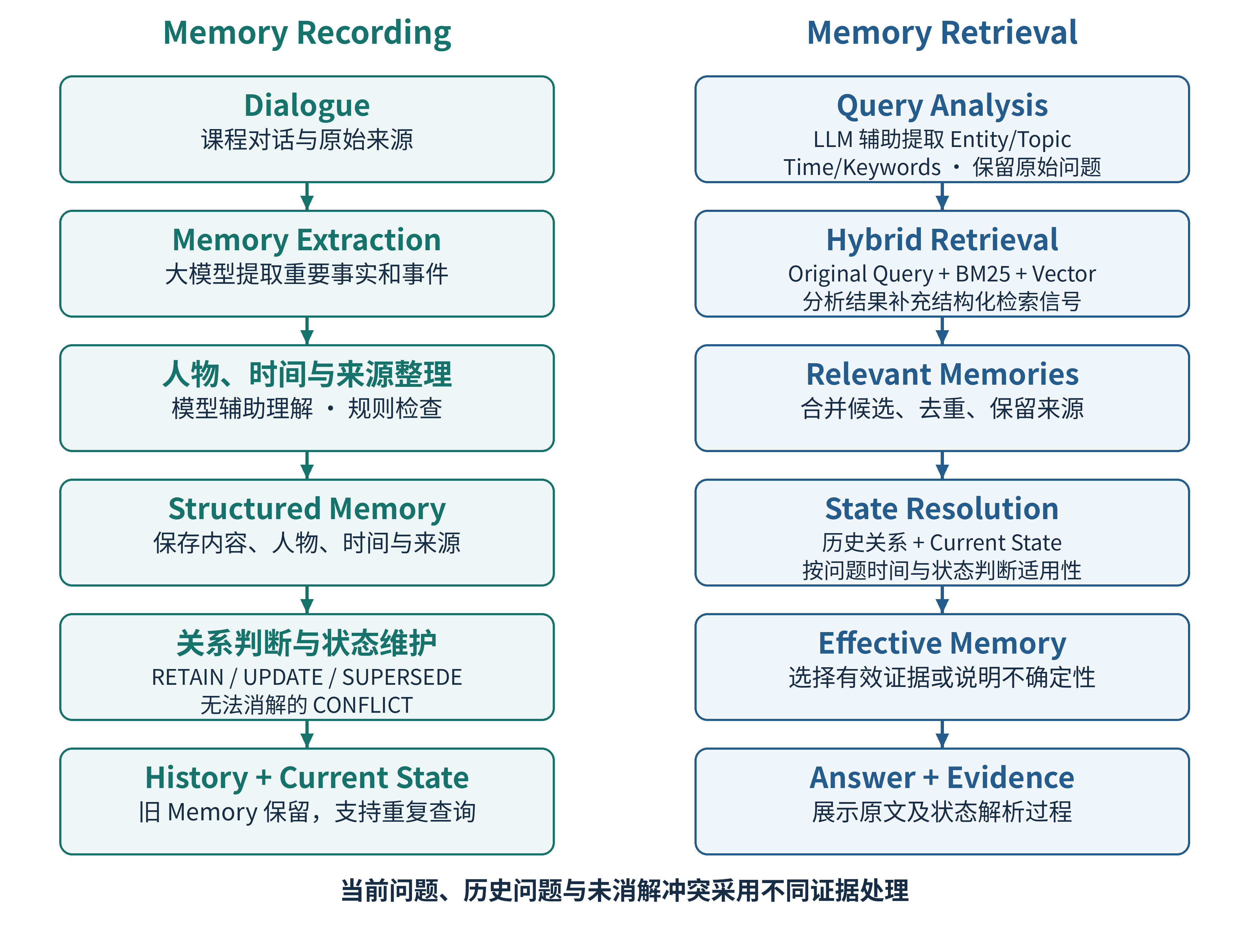
图 2 Memory Recording / Retrieval。检索后的状态解析区分“与问题有关”与“适用于问题时间与状态”。
验收场景 | 预期行为与检查方法
当前状态 | “先住 A，后来搬到 B”；问现在住哪里，采用搬家后证据，旧来源仍可查看
历史状态 | 对相同历史问搬家前住哪里，采用旧证据，不套用 Current State
未消解冲突 | 两条同一时间条件下的状态证据互相矛盾，展示双方来源和不确定性
证据不足与导出 | 无充分证据时说明不足；导出的 Memory 能定位原始轮次并与界面对应

暂定定义：RETAIN 表示新信息未否定旧记忆；UPDATE 表示同一状态或事件的后续推进；SUPERSEDE 表示新事实使旧事实在对应状态语境下失效；CONFLICT 表示证据矛盾尚无法消解。旧证据均保留，标签边界在 M3 对齐课程口径。时间较新本身不足以证明替代关系。

6 现实方案与方法选择
调研一手文档后，我们保留已确认的结构化 Memory 与 Hybrid Retrieval 路线。现成系统提供了实现依据，也暴露出需要验证的限制。
已有实践 | 对首版方案的启示与限制
LangChain 的 JSON 档案与记忆集合 [1] | 结构化记忆可跨会话保存；新增、更新及抽取粒度需权衡，本项目保留来源以检查漏记和误更新
Zep / Graphiti 的时间事实 [2][3] | 事实可有有效时间并随新信息失效，支持历史查询；时间字段不能证明事实为真，图谱本身增加工作量
Elasticsearch 的混合检索 [4] | 官方支持 BM25 与向量结果融合，证明此检索组合已有实现；相关排名仍不等于状态有效性

首版采用结构化历史与 Current State，检索后结合问题时间与状态关系选证据。单纯时间优先难以回答历史问题，单一向量检索保留为对照；图谱与多跳列为扩展。
大模型辅助抽取和语义理解，规则核查字段、来源及可明确换算的时间。无法确定的人物、时间与冲突保留不确定性。混合候选先合并去重，再判断状态；Entity/Time 策略在开发集验证，避免过早删掉变化前的证据。

7 数据与评测计划
LoCoMo 由 LLM 生成对话后经人工核验编辑，论文明确承认它不能完全反映真实交流 [5]。课程指定 6 段对话，4 开发、2 独立测试，划分以课程通知为准。测试集不用于调参，QA 答案只供评价。
LongMemEval 将知识更新、时间推理与无法回答时拒答列为评价能力 [6]。因此，本项目除课程指标外，记录当前、历史、冲突和证据不足案例。
检查项 | 计划与计算边界
回答质量 | 回答 F1，按课程脚本及答案规范化口径计算
证据覆盖 | Recall@K，核对 Memory 到原始轮次映射及 K 值
状态判断 | 核对课程关系、有效记忆标注、评价单位与准确率口径
完整性与成本 | 检查核心链路及异常，记录模型调用、耗时与 token 用量

对照使用 Full Text 和不做状态判断的 Vector RAG；另关闭本项目状态判断，检查其单独影响。尽量固定模型、生成配置与证据预算，记录输入截断及额外调用。当前不预设提升比例，实验结论限于指定数据与设置。

8 功能路线与团队安排
功能演进为：M2 定范围 → M3 定义验收 → M4 跑通 F01–F06 → M5 完善核心并交付 F07–F08。M3/M4 重叠，共享投入；下表均为计划。
阶段与时间 | 功能与主要产物 | 三轮与缓冲
M2 提案，10/5–10/10 | 明确问题、范围、宏观方法、流程、评测计划与路线 | 首轮 10/5–6；优化 10/7；验收 10/8；缓冲 10/9–10
M3 需求，10/11–10/24 | 定义 F01–F08 的需求、数据、异常及验收；优先明确 F01–F06 核心边界 | 首轮 10/11–15；优化 10/16–19；验收 10/20–21；缓冲 10/22–24
M4 中期，10/11–10/24 | 核心原型：F01 导入、F02 构建、F03 状态维护、F04 查询分析与混合检索、F05 有效证据、F06 Web | 首轮 10/11–17；优化 10/18–19；验收 10/20–21；缓冲 10/22–24
M5 最终，10/25–11/9 | 完善 F01–F06；交付 F07 JSON 导出、F08 评测与基线、失败分析及可复现材料 | 首轮 10/25–11/1；优化 11/2–4；验收 11/5–6；缓冲 11/7–9

候选扩展为图谱、多跳与自适应检索，仅在核心验收通过且资源允许时开展，不占用必做交付。日期均为 2026 年。截止时间为 M1/M2 10 月 10 日 24:00、M3/M4 10 月 24 日 24:00、M5 11 月 9 日 24:00，实际展示场次与提交口径另按课程通知核对。
成员 | 模块职责
莫远序 | 管理、整体设计、动态状态判断与集成
黎志丽 | 对话导入、记忆构建与 JSON 导出
卓新烨 | 检索、证据追踪与对照实验
田亦洁 | Web 交互、证据展示与端到端验收

M2 正文由卓新烨负责、莫远序复核；过程材料由黎志丽整理、田亦洁检查。Notion 维护实时任务，GitHub 保存版本与阶段材料，微信沟通并每周短会；材料制作不代替成员复核。

9 风险与待落实事项
抽取与时间判断可能出错，保留原文核查；检索可能漏掉旧证据，用开发集检查召回；状态策略可停用，历史继续保留。公开文档支持可行性，尚无本组用户访谈与系统效果数据。
模型、预算及课程评测口径待核实；按共同样例集成，扩展不挤占核心。

10 参考依据
[1] LangChain. Memory overview. 官方文档，访问日期：2026-10-06。
[2] Zep. Facts. 官方文档，访问日期：2026-10-06。
[3] Zep. Graphiti overview. 官方文档，访问日期：2026-10-06。
[4] Elastic. Hybrid search. 官方文档，访问日期：2026-10-06。
[5] Maharana A. et al. Evaluating Very Long-Term Conversational Memory of LLM Agents. Proceedings of ACL 2024.
[6] Wu D. et al. LongMemEval: Benchmarking Chat Assistants on Long-Term Interactive Memory. ICLR 2025. arXiv:2410.10813.

